**ЗВІТ З ЛАБОРАТОРНОЇ РОБОТИ №3**

**дисципліна «Інформаційні мережі»**

**тема «Маршрутизація, доменна адресація»**

**студента групи ПК-15-1**

**Гулого Тараса Олександровича**

# 1. Постановка задачі

Команди: ping, route, tracert, nslookup

завдання:

1) Дослідити списки хостів файлу «hosts» і мереж файлу «networks».

2) Визначити символьні адреси доступних в мережі хостів, використовуючи лістинги налагоджування, формування канонічних імен, повні списки всіх записів і різні типи запитів до DNS.

3) Визначити маршрут до сервера доменних імен, а також, середній час проходження пакетів до нього.

4) Визначити середній час відповіді сервера імен по вирішенню локального до ISP і зовнішнього, щодо мережі ISP адреси.

5) Скласти звіт про виконану роботу, до якої додати лістинги результатів роботи використаних команд і отримані дані, вказати відмінності в використаних запитах до DNS-сервера.

*При визначенні середнього часу проходження пакетів використовувати 4, 10 пакетів для розрахунку середнього значення.

# 2. Опис розв’язку

## 2.1 Дослідження файлу хостів

У Windows 10 файл хостів та файл мереж знаходяться за адресою «C:\ Windows\ System32\ drivers\ etc».

Файл хостів зовсім порожній отже всі відповідності між IP-адресами і доменними іменами покладаються на DNS сервер. Зараз таким файлом користується роутери та інтернет компанії для створення відповідностей до налаштувань мережевої системи відповідно.

Іноді непорожність цього документу свідчить про те що на персональний комп’ютер було здійснено вірусну атаку. Віруси можуть створювати файл hosts який ставить у відповідність популярним соціальним мережам некоректний чи інший IP адрес на якому імітована сторінка може збирати данні логіну і пароля. Також можливе створення скритого файла hosts який виконує роль основного.

У файлі мереж networks міститься всі відповідності між IP-адресами і доменними іменами з якими може з’єднуватися лише цей персональний комп’ютер (локальні мережі). У цьому файлі міститься рядок «loopback 127» який встановлює відповідність комп’ютера самим з собою для перевірку стека протоколів.

Якщо користувач у командному рядку користується командою route для створення окремого маршруту то ця мережа обов’язково мусить міститися у файлі networks.

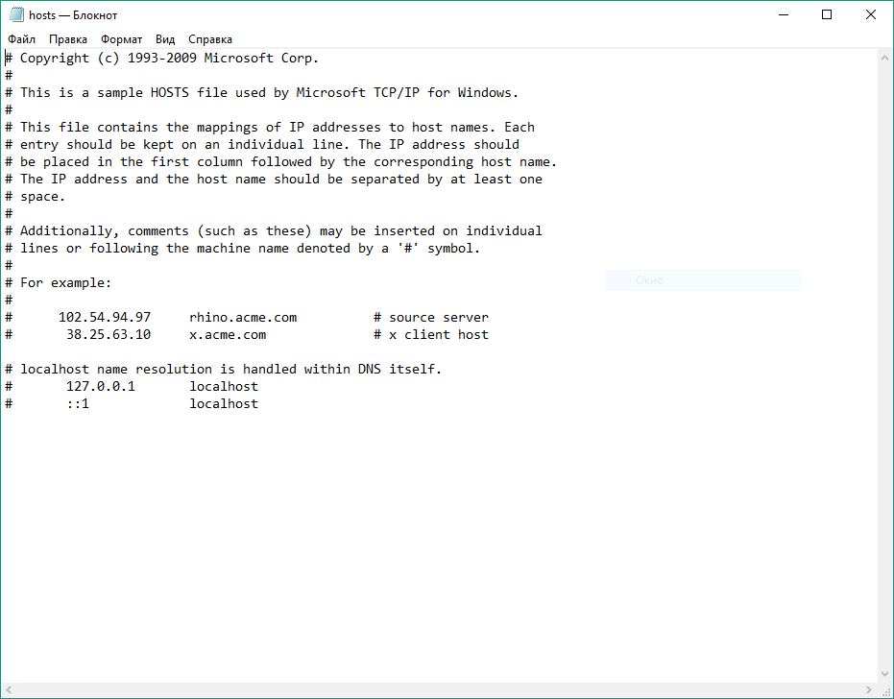

*Рис.1 Файл “hosts”*

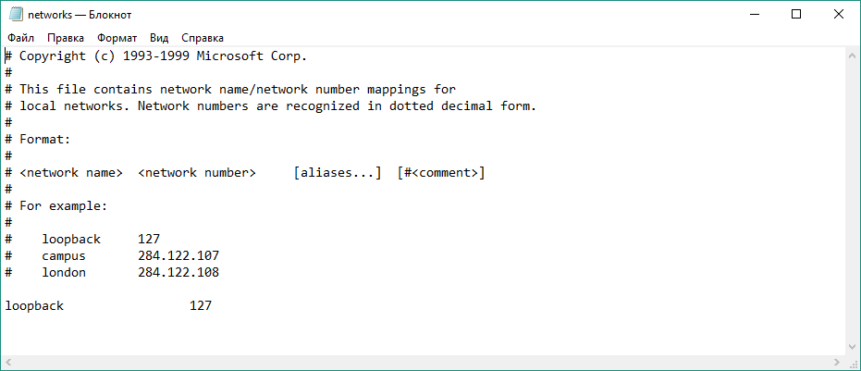

*Рис.2 Файл “networks”*

## 2.2 Дослідження символьних адрес

Перед виконанням даного завдання ми виконаймо команду **СHСP 65001>NUL** для встановлення кодування UTF-8 спеціально для стабільного функціонування наступної команди.

Для того щоб здобути списки доступних у мережі хостів символьні адреси ми можемо скористатися командою **nslookup**. Данна команда надає відомості, призначені для діагностики інфраструктури DNS. Команда має графічний режим а отже ми можемо працювати з ії внутрішніми підпрограмами у окремо виділеному командному рядку. При запуску **nslookup** за замовчуванням виконуємо діагностику DNS сервера який прописаний у налаштуваннях мережі.

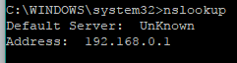У моїй домашній мережі у якості підключення то інтернету використовується маршрутізатор який використовує DNS сервер провайдера «ВОЛЯ».

Заради цікавості ми замінемо DNS сервер на відкритий сервер компанії гугл командою **server 8.8.8.8.**

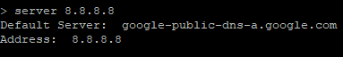Після цього ми можемо виконати лістинг налагодження для конкретного домену командою **ls** вказавши у якості параметра ключі **–a –d –t**, які виведуть список канонічних імен, всі типи записів і конкретні типи записів відповідно.

Нажаль всі сучасні сервера мають захист від несанкціонованих тому виконання даних команд призводить до помилки навіть на відкритому сервері.

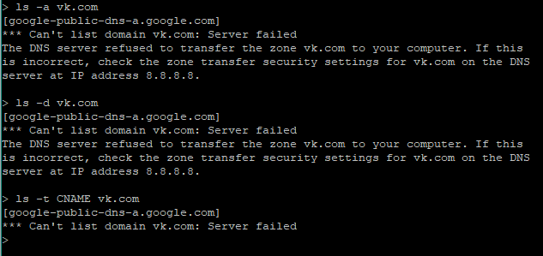

*Рис.3 Результат намагння виконання лістинга.*

## 2.3 Визначення маршрутів і середній час проходження

Визначення маршрутів через які проходить проходить запит до потрібного серверу доменних імен у командному рядку Windows можна здійснити за допомогою команди **tracert**. Дана команда виконує відправку даних вказаному вузлу мережі, при цьому відображаючи відомості про всі проміжні маршрутизатори, через які пройшли дані на шляху до цільового вузла.

Команда **tracert** послідовно опитує і вимірює час затримки до всіх маршрутизаторів на шляху проходження пакету, поки не буде досягнутий цільовий хост. Якщо між будь-якими двома маршрутизаторами спостерігається велике зростання затримки, значить ця ділянка маршруту впливає на збільшення пінгу.

За допомогою певний ключів команди можна обмежити кількість стрибків від одного маршрутизатора до іншого, кількість часу яка витрачається на з’єднання та інші необхідні параметри.

Згідно з умови лабораторної було визначено шлях для деяких доменних імен:

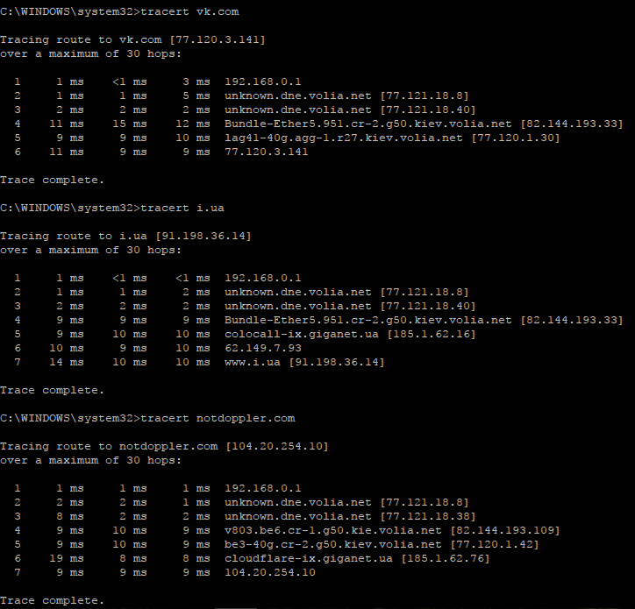*Рис.4 Перевірка деяких маршрутів.*

За допомогою даної команди було визначено що маршрут до сервера доменних імен провайдера воля здійснюється в 4 шаги

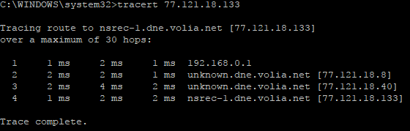

*Рис.5 Маршрут до DNS сервера*

Для того щоб підрахувати середній час проходження пакетів до серверу доменних імен ми використаємо команду **ping** при цьому засікаючи сам на секундомірі. Середній час для 4 пакетів приблизно 03.27 сек, а для 10 пакетів – 09.47 сек.

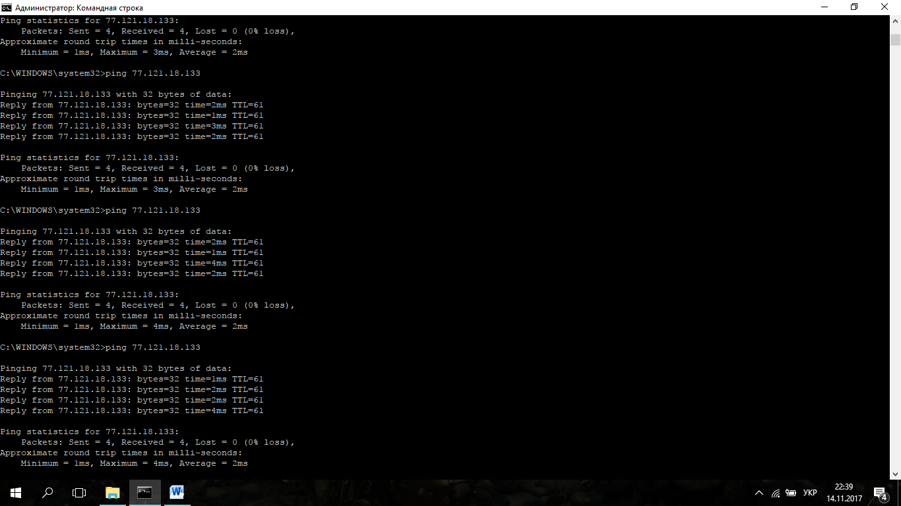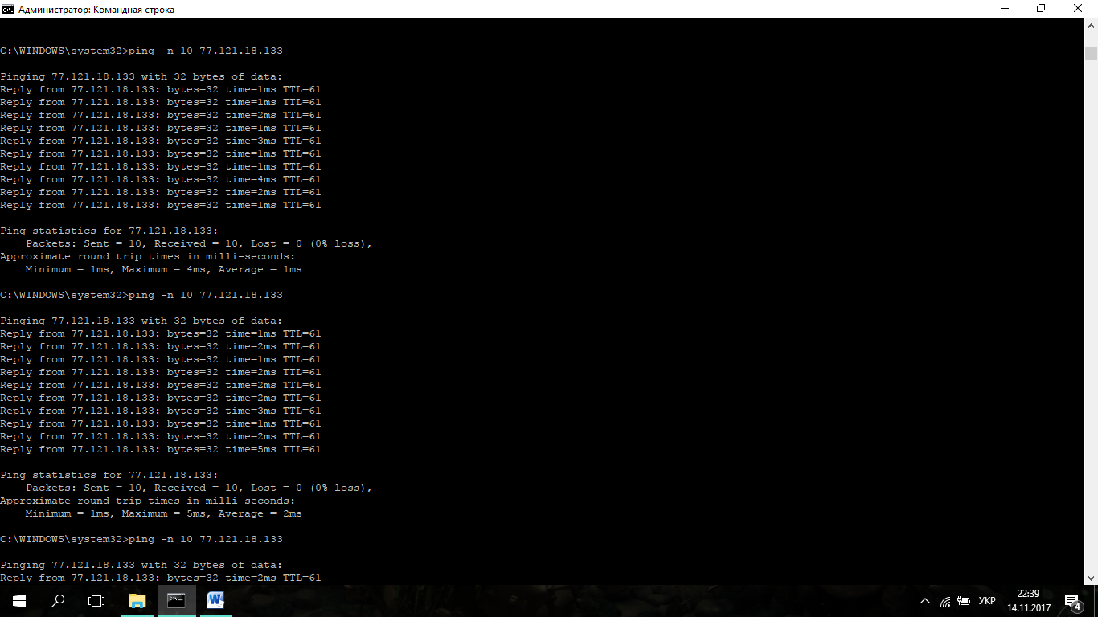

*Рис.6 Результати команди ping*

Час виконання програми для такого типу сервера досить добрий.

## 2.4 Вирішення середнього часу відносно сайтів провайдера до зовнішніх

Для виконання даного завдання ми знову застосуємо **nslookup** з параметром деяких сайтів та спробуємо знайти закономірність. Після проведення декількох тестів видно, що зв’язок встановлюється миттєво, отже можна зробити висновок що компанія придбала добре обладнання.

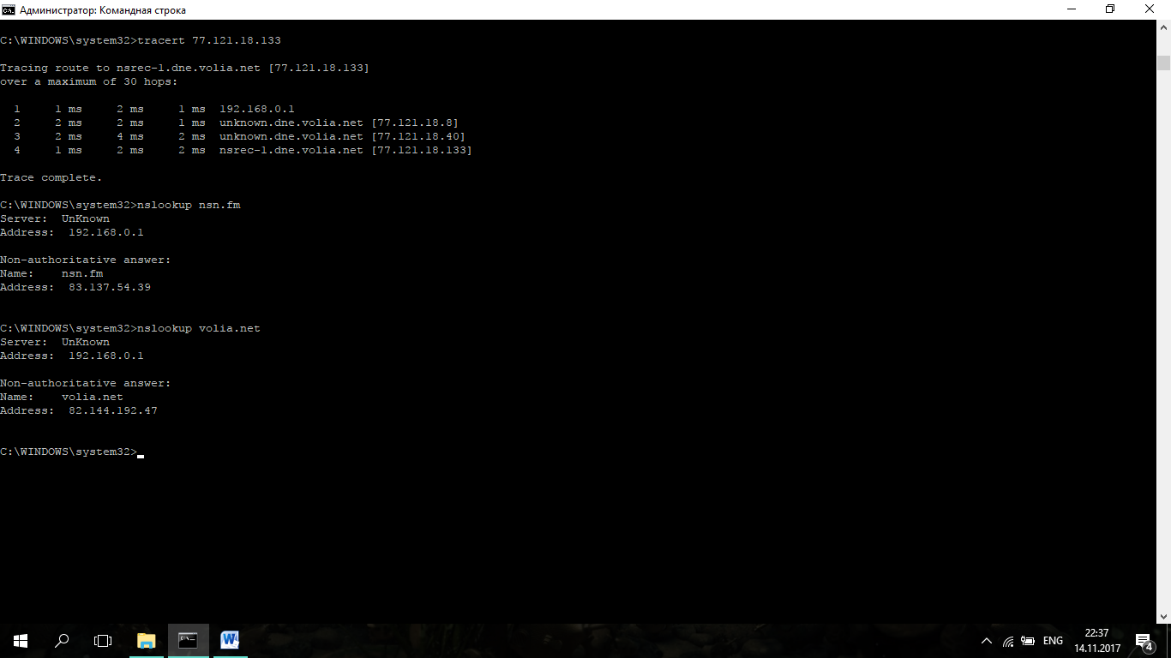

*Рис.7 Результат команди nslookup*